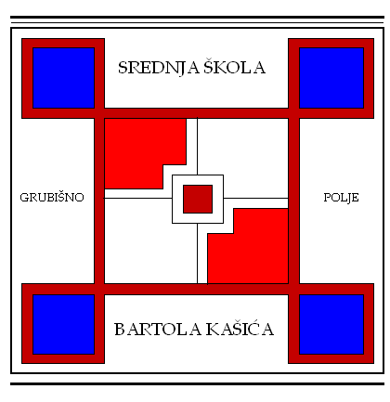
SREDNJA ŠKOLA BARTOLA KAŠIĆA GRUBIŠNO POLJE
OPĆA GIMNAZIJA, ELEKTROTEHNIČKA, INDUSTRIJSKA, GOSPODARSKA I OBRTNIČKA ŠKOLA
Ulica Bartola Kašića 1 Grubišno Polje 43 290; pp 40;043/485-040 043/485-126
E-mail: ss-b.kasica1@bj.t-com.hr; URL: Http:ss-bkasica-grubisnopolje.skole.hr

KLASA: 003-08/17-01/01
URBROJ: 2127-024-08-17-02
Grubišno Polje, 30. siječnja 2017.

POZIV ZA
75. SJEDNICU ŠKOLSKOG ODBORA
koja će se održati 1. veljače 2017. (srijeda) u 10²⁰ sati

D N E V N I R E D:

- Verifikacija zapisnika sa 74. sjednice ŠO; predlagateljica: Agnezija Milković – Zapisničarka,

- Razmatranje Financijskog izvješća za 2016. godinu i donošenje Odluke o usvajanju Financijskog izvješća za 2016. godinu, predlagatelj i izvjestitelj: ravnatelj Jozo Matošević, prof.

- Razmatranje Zahtjeva ravnatelja i donošenje Odluke o davanju prethodne suglasnosti za zapošljavanje radnika; predlagatelj: ravnatelj Jozo Matošević, prof.,

- Razno

Predsjednica Školskog odbora:

____________________________________
/Monika Vojvodić Andričević, prof./

Dostaviti:
- Vladimir Ivić, prof. -iz reda nastavnika
- Monika Vojvodić Andričević, prof. -iz reda nastavnika
- Tanja Horaček, prof. – iz reda radnika Škole
- Milan Martinović - iz reda roditelja
- Jasmina Vitas - predstavnik osnivača
- Đurđica Brekalo - predstavnik osnivača
- Jasminka Meheš - predstavnik osnivača
- Jozo Matošević, prof., - ravnatelj Srednje škole Bartola Kašića Grubišno Polje
- Ivanka Zima – voditelj računovodstva
- Pismohrana

